Renten-Produktcheck
PRODUKTNAME
Diese Unterlagen benötigst du für die Prüfung:
- Versicherungsschein inkl. Versicherungsbedingungen Produktinformationsblatt/ Verbraucherinformation mit Ausweis der Kosten (Offenlegung der Kosten für Versicherung seit 2008 verpflichtend, davor müssen Versicherungsgesellschaften die Kosten nicht separat ausweisen)
- Letzte Wertmitteilung bzw. zum besseren Vergleich die letzten 3 Wertmitteilungen
Sofern Informationen/ Dokumente fehlen, können diese direkt beim Versicherer angefragt werden. Auf der letzten Seite findest du eine E-Mail/ Brief-Vorlage.
Hier kannst du nun alle Daten, die aus den oben genannten Dokumenten hervorgehen eintragen, um deinen Rentenvertrag zu überprüfen:

- Name des Anbieters/ Versicherers (z. B. Ergo, Allianz, DWS, Deka)

- Vertragsnummer

- Daten der versicherten Person
Vor-/Nachname
Geburtsdatum

- Vertragsdaten (Daten aus dem Versicherungsschein)
a. Art des Vertrages/ Versicherung | Wähle aus...
b. Anlageform | Wähle aus...
c. Vertragsabschluss/ Versicherungsbeginn
d. Vertragsablauf/ Vertragslaufzeit
e. Monatliche Sparrate zu Beginn/ aktuell
f. Dynamik vorhanden in %? (jährliche Erhöhung der Sparrate)
g. Garantiezins in % (nur bei klassischer Lebens-/Rentenversicherung)
h. Gibt es eine garantierte Renten-/ Kapitalzahlung? [Garantie in %?]
j. Rentengarantiezeit in Jahren
k. Rentenfaktor (nur bei fondsgebundener Rentenversicherung)

- Aktueller Stand/ Wert der Versicherung (geht aus der letzten Wertmitteilung hervor)
Letzte Standmitteilung vom | DATUM
a. Bisher eingezahlte Beiträge
b. Aktuelles Vertragsguthaben
c. Rückkaufswert bei Kündigung
d. Todesfallleistung
e. Garantiertes Vertragsguthaben/ Monatsrente bei Ablauf

Füge hier einen Screenshot der Wertmitteilung ein
Beispiel
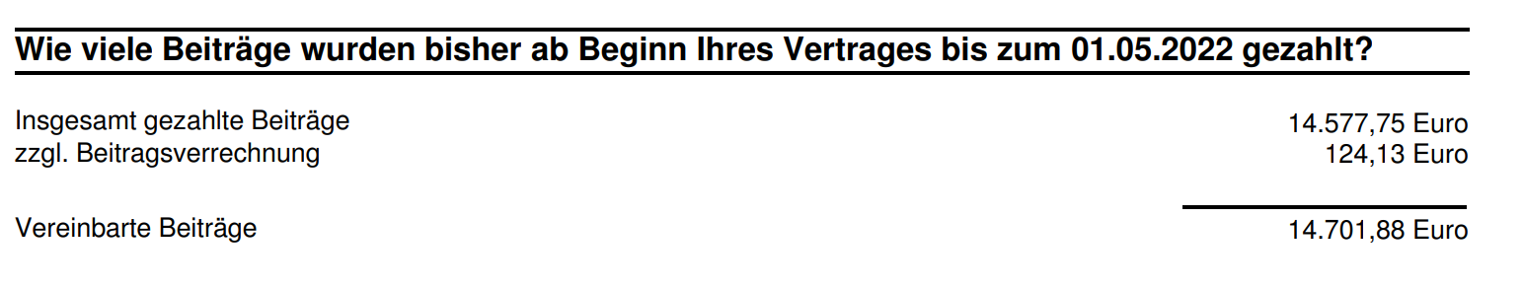
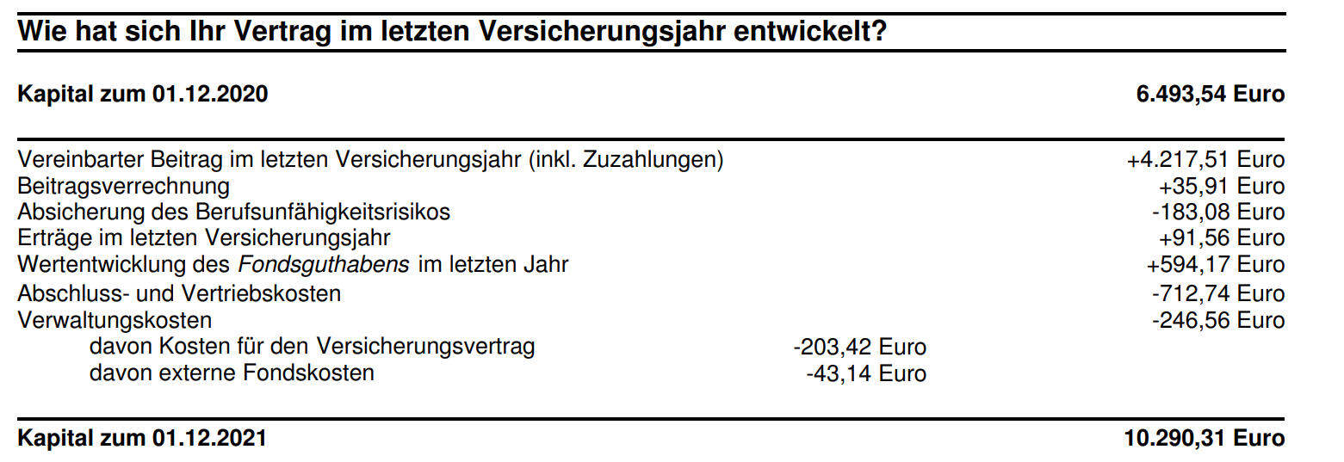
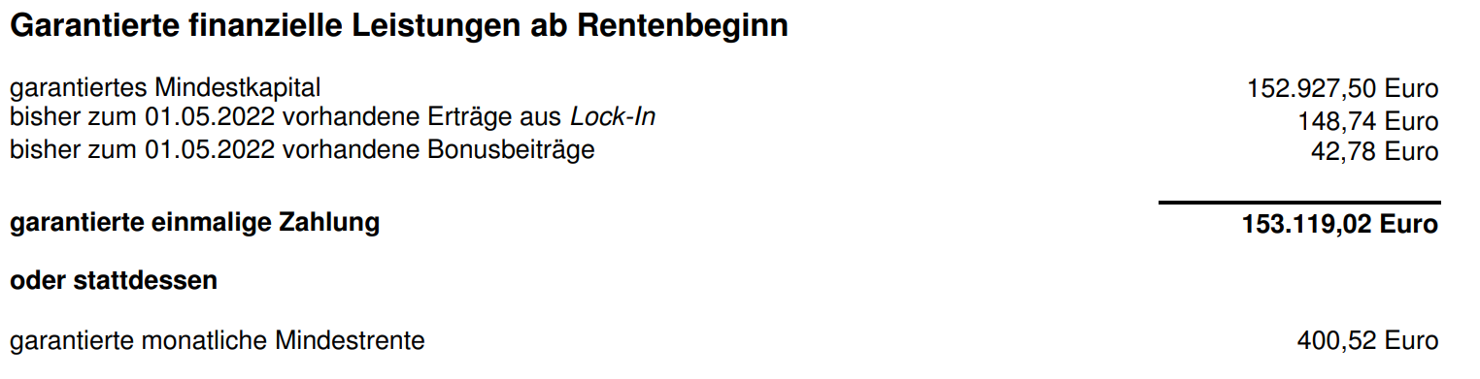

- Inhalt der Renten-/Lebensversicherung – wie wird das Kapital angelegt?
Guthabenaufteilung:
XY% Sicherungskapital/ Deckungsstock der Versicherung
YZ% Fondsguthaben
Beispiel, woran du die Guthabenaufteilung erkennen kannst
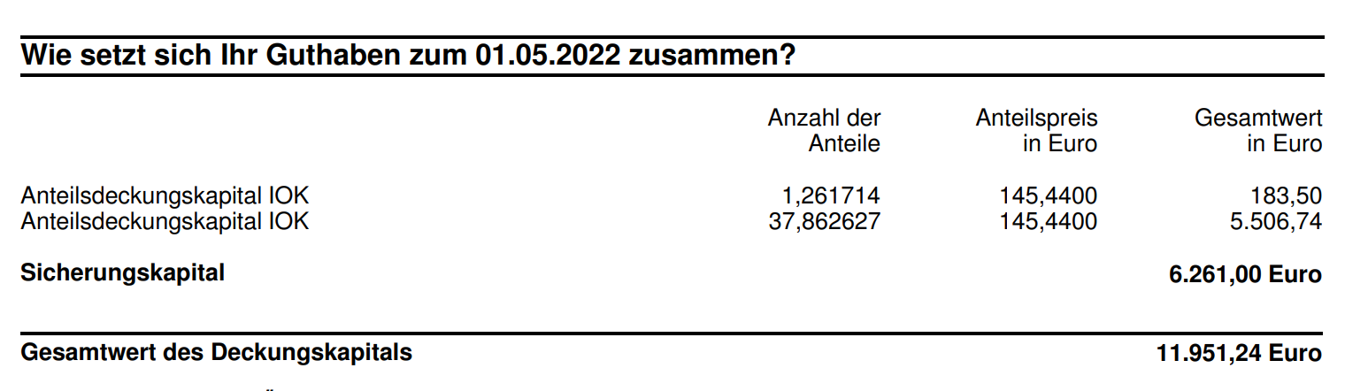

- Kosten des Vertrages – welche Kosten fallen an? (geht aus dem Produktinformationsblatt und/oder der letzten Wertmitteilung hervor)
Effektivkostenquote: XY%

Füge hier einen Screenshot der Kosteninformationen ein
Beispiel
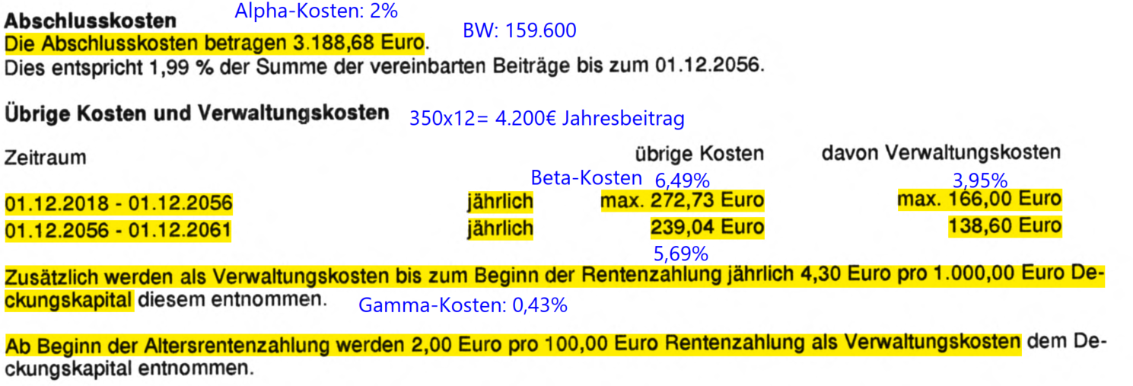

- Wertentwicklung zum DATUM:
(zur Berechnung der Rendite benötigst du die folgenden Werte)
Bisher eingezahlte Beiträge
Aktuelles Vertragsguthaben
Rückkaufswert bei Kündigung
Vertragslaufzeit in Jahren

Beispiel-Berechnung - Link zum Rechner: https://www.zinsen-berechnen.de/sparrechner.php
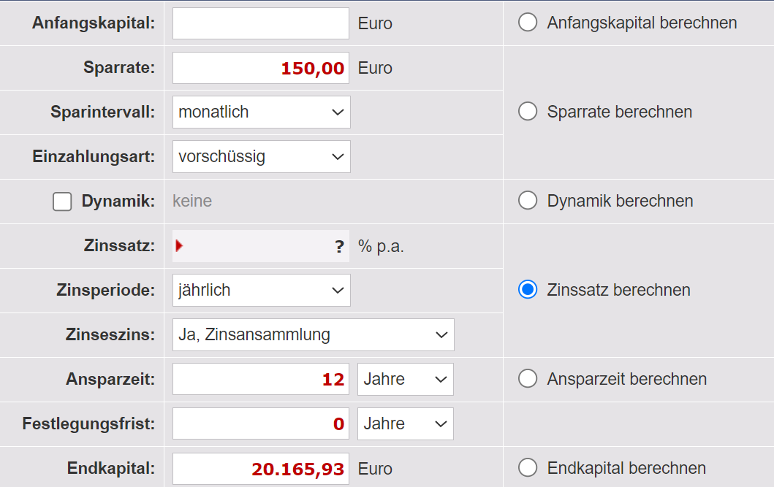
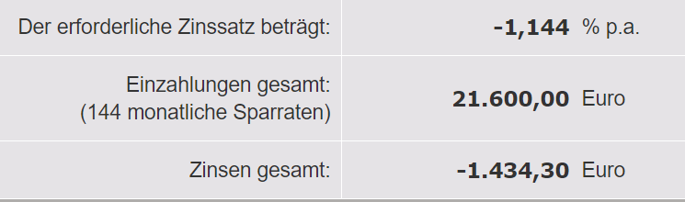
Renditerechner für kapitalbildende Lebensversicherung: https://www.zinsen-berechnen.de/kapitallebensversicherung.php

Wer ist die Sparheldin?
Hi, ich bin Saskia, die Gründerin der Sparheldin Finanzplanung & Mentoring – ich brenne für finanzielle Bildung, Financial Empowerment, Geldanlage & Vermögensaufbau an der Börse.
Als unabhängige Honorarberaterin für Finanzanlagen & Expertin für systematischen Vermögensaufbau & Altersvorsorge unterstütze ich vor allem Frauen dabei, ihre finanzielle Vorsorge & den Vermögensaufbau sicher und rentabel zu regeln. Durch meine rund 10-jährige Tätigkeit und fundierte Ausbildung in der Finanzbranche sowie meine Börsenerfahrung als Aktieninvestorin weiß ich genau, wie das Finanzsystem funktioniert, welche Vor-/Nachteile verschiedene Vorsorgeprodukte und Geldanlagen bieten und welche teuren Fehler du unbedingt bei deiner Vorsorge vermeiden solltest, um erfolgreich Vermögen aufzubauen und möglichst kein Geld zu verlieren oder mit unrentablen Produkten zu verbrennen.
Meine Mission ist es, durch finanzielle Aufklärung mehr Transparenz in der Finanzberatung zu schaffen und Frauen zu befähigen, gute finanzielle Entscheidungen zu treffen und sich ein Vermögen für mehr finanzielle Selbstbestimmung und eine abgesicherte Zukunft aufzubauen. Die Sparheldin steht vor allem für finanzielle Aufklärung durch Finanzcoaching, eine qualifizierte Finanzberatung auf Honorarbasis, Finanz- & Investmentkompetenz und jahrelange Erfahrung aus der Praxis.
Wenn du irgendwelche Fragen hast oder nicht weiter kommst, dann melde dich einfach bei uns per E-Mail: kontakt@sparheldin.de oder schreib uns eine Nachricht auf Instagram @sparheldin
Deine Saskia


Begriffs-Erklärungen
Dynamik - Mit Dynamik wird die vertraglich vereinbarte regelmäßige – meist jährliche – Erhöhung der Beiträge und Leistungen eines Versicherungsvertrages bezeichnet. Ggf. hat der Versicherungsnehmer die Möglichkeit, der einzelnen Erhöhung zu widersprechen. Solche Widersprüche sind (vor allem in Altverträgen) allerdings meist nicht unbegrenzt möglich.
Beitragsgarantie/ Garantieniveau - In Lebens-/ Rentenversicherungen kann eine Beitragsgarantie vereinbart werden, was bedeutet, dass der Versicherungsnehmer zum Rentenbeginn mindestens die eingezahlten Beiträge zurückerhält, auch wenn die tatsächliche Wertentwicklung des Vertrages schlechter ausfällt. Klassische Renten-/Lebensversicherungen sowie Indexpolicen sind üblicherweise mit einer 100%igen Beitragsgarantie ausgestattet. Ebenso gilt eine gesetzlich vorgeschriebene Beitragsgarantie bei Riester-Verträgen. In den meisten betrieblichen Vorsorgeverträgen wird ebenfalls eine Beitragsgarantie zwischen 60-100% integriert. Eine Beitragsgarantie kann sich negativ auf den Vermögensaufbau auswirken, da das Geld zur Sicherung der Garantie konservativ angelegt werden muss.
Garantiezins - Der Garantiezins spielt bei kapitalbildenden Lebensversicherungen und klassischen Rentenversicherungen eine wichtige Rolle. Der Garantiezins wird Versicherungsnehmern bei Abschluss der Versicherung für die gesamte Laufzeit des Vertrags zugesichert. Er steht für die garantierte Mindestverzinsung. Er ist eine maßgebende Größe bei der Gesamtverzinsung des angesparten Kapitals. Neben dem Garantiezins wirken sich variable Größen wie eine etwaige Überschussbeteiligung und der Schlussüberschuss auf die Höhe der Gesamtverzinsung aus. In 2024 liegt der Garantiezins bei 0,25%.
Rentengarantiezeit – die Rentengarantiezeit bezeichnet die Dauer, für welche die aus der Rentenversicherung resultierende Rentenleistung an die Hinterbliebenen ausgezahlt wird, falls der Versicherungsnehmer bereits gestorben sein sollte. Beispiel: Du stirbst mit 72 und hast eine Rentengarantiezeit von 15 Jahren vereinbart, dann würden deine Hinterbliebenen 10 weitere Jahre die Rente ausgezahlt bekommen, nachdem du bereits 5 Jahre eine Rentenzahlung erhalten hast.)
Rentenfaktor – der Rentenfaktor ist eine Art Umrechnungsfaktor, der in fondsgebundenen Rentenversicherungen zu finden ist. Er bestimmt, wie viel Monatsrente der Versicherer zum Rentenbeginn für das angesparte Guthaben auszahlt und wird pro 10.000 Euro angegeben. Je niedriger der Rentenfaktor, umso weniger Rentengarantie. Der Rentenfaktor wird in den meisten Versicherungen als aktueller und garantierter Rentenfaktor ausgewiesen.
Rückkaufswert - der Rückkaufswert ist der Betrag, den du bei einer vorzeitigen Kündigung einer Lebens-/ Rentenversicherung zurückerhältst. Dieser kann aufgrund angefallener Kosten und Stornoabschläge geringer ausfallen als das eingezahlte Kapital.
Sicherungskapital/-vermögen bzw. Deckungsstock der Versicherung - Der Deckungsstock wird gebildet, um zu gewährleisten, dass der Versicherer die Ansprüche seiner Versicherungsnehmer erfüllen kann. Es handelt sich um versicherungstechnische Rückstellungen in der Bilanz des Versicherers zur Sicherung künftiger Leistungsversprechen (Renten-/ Kapitalauszahlungen). Das Sicherungsvermögen stellt einen Teil der Kapitalanlagen eines Versicherungsunternehmens dar. Zur Sicherung der Ansprüche wird das Sparguthaben der Versicherten hier größtenteils konservativ angelegt. Zur Sicherstellung der Ansprüche der Versicherten im Falle einer Insolvenz ist das Sicherungsvermögen ein vom übrigen Vermögen des Versicherungsunternehmens intern getrenntes Sondervermögen.
Todesfallleistung - Verstirbt der Versicherungsnehmer vor Rentenbeginn (Ansparphase) so wird eine bei Vertragsabschluss vereinbarte Todesfallleistung an die Hinterbliebenen gezahlt. In vielen Fällen wird vereinbart eine Beitragsrückgewähr oder Auszahlung des Vertragsguthabens vereinbart, d. h. der Begünstigte erhält im Todesfall des Versicherungsnehmers die bisher eingezahlten Prämien – inklusive der erzielten Überschüsse oder das zum Zeitpunkt des Todesfalls vorhandene Vertragsguthaben. Wird keine Todesfallleistung vereinbart, kommen die gesamten Einlagen der Gemeinschaft der Versicherten zugute.

E-Mail-/ Brief-Vorlage: Diesen 3-Zeiler kannst du per E-Mail an die Gesellschaft schicken [lösche diesen Text dazu einfach raus]

Versicherung ABC
Musterstr. 1A
12345 Musterstadt

Informationen zu meinem Rentenvertrag Nr. XYZ
Sehr geehrte Damen und Herren,
zur Bewertung meines Vertrages Nr. XYZ bitte ich um Mitteilung der folgenden Informationen:
- Wie hoch sind die seit Vertragsbeginn bis heute insgesamt von mir eingezahlten Beiträge?
- Wie hoch ist das aktuelle Vertragsguthaben?
- Wie hoch ist der aktuelle Rückkaufswert (einschließlich Überschuss-beteiligung) bei einer Kündigung?
- Kann der Vertrag gekündigt werden, wenn ja mit welcher Kündigungsfrist?
- Sofern es sich um eine fondsgebundene Rentenversicherung handelt: Wie häufig kann ein Fondswechsel vorgenommen werden und welche Fondsauswahl steht zur Verfügung?
Eine telefonische oder persönliche Kontaktaufnahme eines Außendienstmit-arbeiters ist nicht erwünscht.
Ich bedanke mich für Ihre Bemühungen und verbleibe
mit freundlichen Grüßen

